Resolución del Pleno del Instituto de Transparencia, Acceso a la Información Pública y Protección de Datos Personales del Estado de México y Municipios, con domicilio en Metepec, Estado de México, de fecha veintiocho de abril de dos mil veintiuno.
VISTO el expediente formado con motivo del recurso de revisión 00832/INFOEM/IP/RR/2021, promovido por el C. XXXXXXXXXXXXXXXXXXXXXX, a quien en lo sucesivo se le denominará EL RECURRENTE, en contra de la respuesta emitida por el Poder Legislativo, en lo sucesivo EL SUJETO OBLIGADO, se procede a dictar la presente resolución con base en lo siguiente:
RESULTANDO
I. En fecha once de febrero de dos mil veintiuno, EL RECURRENTE presentó a través del Sistema de Acceso a la Información Mexiquense, en lo subsecuente EL SAIMEX, ante EL SUJETO OBLIGADO, la solicitud de acceso a la información pública, a la que se le asignó el número 00063/PLEGISLA/IP/2021, mediante la cual requirió, lo siguiente:
“Solicito se me remitan todos los documentos que los integrantes del COMITÉ DE PARTICIPACIÓN CIUDADANA DEL SISTEMA ESTATAL ANTICORRUPCIÓN DEL ESTADO DE MÉXICO presentaron para participar en su designación.” (Sic)
Modalidad de entrega: vía SAIMEX
II. De conformidad con lo establecido en el artículo 162 de la Ley de Transparencia y Acceso a la Información Pública del Estado de México y Municipios, el once de febrero de dos mil veintiuno, el Titular de la Unidad de Transparencia del SUJETO OBLIGADO, turnó el requerimiento de información al Servidor Público Habilitado que estimó competente, a efecto de que realizaran la búsqueda y localización de la información; tal como se desprende a continuación:
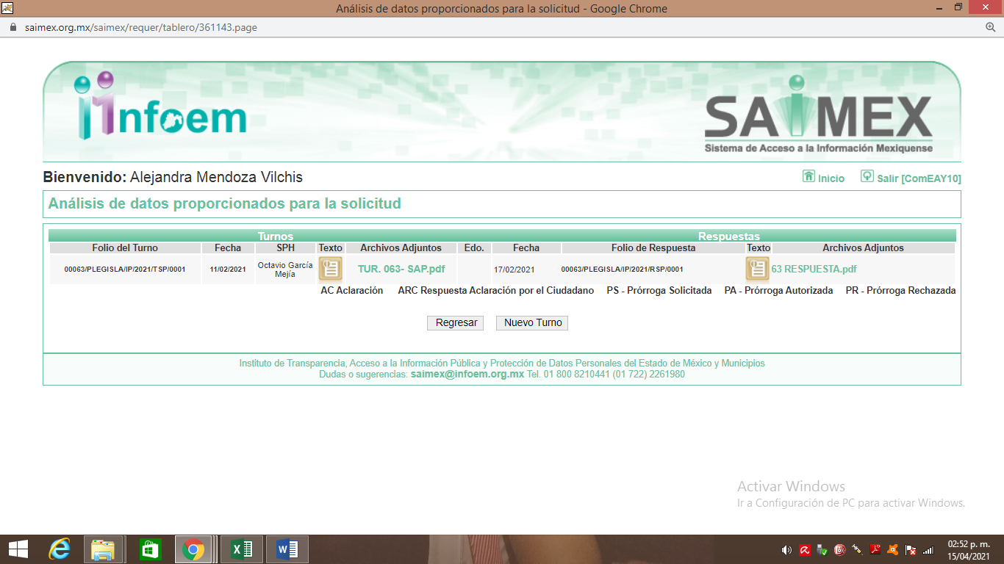
III. Posteriormente, el día dieciocho de febrero de dos mil veintiuno, EL SUJETO OBLIGADO dio respuesta a la solicitud de acceso a la información pública requerida por EL RECURRENTE, adjuntando los archivos electrónicos que se describen a continuación:
- 63 RESPUESTA.pdf: contiene el escrito mediante el cual el servidor público habilitado de la Secretaría de Asuntos Parlamentarios, informó al Titular de la Unidad de Transparencia que la información solicitada tenía el carácter de reservada con sustento en el acuerdo del Comité de Transparencia de este Poder Legislativo con número PLEGISLA/LX/CT/01ªord/2021/QUINTO, por lo que no le era posible entregar dicha información en tanto exista la reserva.
- 63 respuesta SAP.pdf: contiene el escrito signado por el Titular de la Unidad de Transparencia mediante el cual remitió al particular la información solicitada.
- Acta de la 1a. Sesión ordinaria del CT 2021.pdf: contiene el Acta de la primera sesión ordinaria del comité de transparencia del SUJETO OBLIGADO celebrada el 12 de febrero de 2021, mediante la cual se determinó clasificar como reservada la información solicitada.
IV. Inconforme con la respuesta del SUJETO OBLIGADO, en fecha tres de marzo de dos mil veintiuno, EL RECURRENTE, a través del SAIMEX, interpuso el recurso de revisión objeto del presente estudio, al que se le asignó el número al rubro citado, en el que señaló como acto impugnado:
“La clasificación de la información como reservada.” (Sic)
Asimismo, indicó como razones o motivos de inconformidad:
“No estoy de acuerdo en que la información que solicite se haya clasificado como reservada y menos por 5 años, pues yo solicité los documentos de los que participaron como integrantes del Comité, y no advierto riesgo latente para que se me proporcione. No obstante, tampoco encuentro relación con la clasificación de la información.” (Sic)
V. En fecha tres de marzo de dos mil veintiuno, el recurso de que se trata se envió electrónicamente al Instituto de Transparencia, Acceso a la Información Pública y Protección de Datos Personales del Estado de México y Municipios y con fundamento en el artículo 185, fracción I de la Ley de Transparencia y Acceso a la Información Pública del Estado de México y Municipios, se turnó, a través del SAIMEX, a la Comisionada EVA ABAID YAPUR, a efecto de que decretara su admisión o desechamiento.
VI. En fecha ocho de marzo de dos mil veintiuno, atento a lo dispuesto en el artículo 185, fracciones I, II y IV, de la Ley de Transparencia y Acceso a la Información Pública del Estado de México y Municipios, se acordó la admisión a trámite del referido recurso de revisión; así como, la integración del expediente respectivo, mismo que se puso a disposición de las partes, para que en el plazo máximo de siete días hábiles, EL RECURRENTE realizara manifestaciones, alegatos y ofreciera las pruebas que a su derecho conviniera y, en el caso del SUJETO OBLIGADO, para que exhibiera el Informe Justificado correspondiente.
VII. De las constancias que obran en el SAIMEX, se desprende que EL SUJETO OBLIGADO en fecha dieciocho de marzo de dos mil veintiuno, rindió el Informe Justificado correspondiente, mismo que fue hecho del conocimiento del particular en fecha diecinueve de marzo de dos mil veinte, al que adjuntó los archivos electrónicos que se describen a continuación:
- 0832 Informe Justificado.pdf: contiene el informe justificado del SUJETO OBLIGADO mediante el cual advierte que no obra la documentación solicitada en sus archivos al ser competencia de la Comisión de selección establecida en el artículo 18 de la Ley del Sistema Anticorrupción del Estado de México y Municipios.
- INFORME SAP.pdf: contiene el escrito signado por el servidor público habilitado de la Secretaría de Asuntos mediante el cual informó al Titular de la Unidad de Transparencia que el Comité de Participación Ciudadana es una instancia colegiada, eminentemente ciudadana, cuyos integrantes son ciudadanos del Estado, seleccionados en un proceso desarrollado también por miembros de la sociedad (Comisión de Selección) y no tienen relación laboral con alguna dependencia del Gobierno y, en consecuencia, no forman parte de la estructura de este sujeto obligado.
Por su parte, EL RECURRENTE fue omiso en realizar las manifestaciones que a su derecho conviniera tal y como se aprecia a continuación:
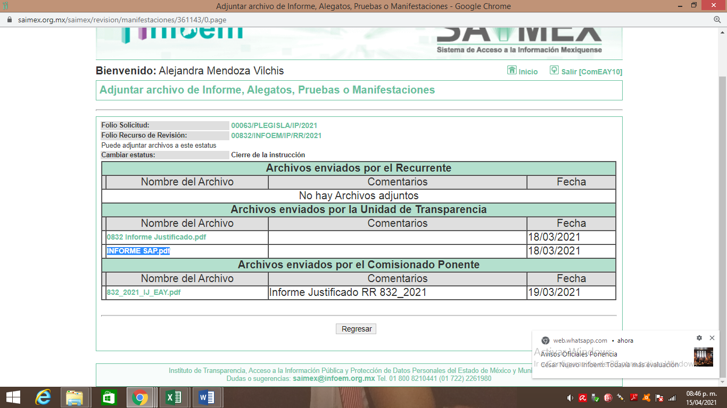
VIII. Una vez analizado el estado procesal que guardaba el expediente, en fecha veinticinco de marzo de dos mil veintiuno, la Comisionada Ponente acordó el cierre de instrucción; así como, la remisión del mismo a efecto de ser resuelto, de conformidad con lo establecido en el artículo 185, fracciones VI y VIII de la Ley de Transparencia y Acceso a la Información Pública del Estado de México y Municipios.
IX. En fecha veintisiete de abril de dos mil veintiuno, la Comisionada Ponente acordó ampliar el plazo para resolver los recursos de revisión de mérito, por un periodo de hasta quince días hábiles, de conformidad con el artículo 181, tercer párrafo de la Ley de Transparencia y Acceso a la Información Pública del Estado de México y Municipios; y,
CONSIDERANDO
PRIMERO. Competencia. Este Instituto de Transparencia, Acceso a la Información Pública y Protección de Datos Personales del Estado de México y Municipios, es competente para conocer y resolver el presente recurso de revisión, conforme a lo dispuesto en los artículos 6, Apartado A de la Constitución Política de los Estados Unidos Mexicanos; 5, párrafos trigésimo, trigésimo primero y trigésimo segundo, fracciones IV y V de la Constitución Política del Estado Libre y Soberano de México; 2 fracción II, 13, 29, 36, fracciones I y II, 176, 178, 179, 181 párrafo tercero y 185 de la Ley de Transparencia y Acceso a la Información Pública del Estado de México y Municipios; y 9, fracciones I y XXIV y 11 del Reglamento Interior del Instituto de Transparencia, Acceso a la Información Pública y Protección de Datos Personales del Estado de México y Municipios.
Aunado a lo anterior, este Órgano Garante estima pertinente realizar un pronunciamiento ya que consientes de la situación que se vive en la actualidad a fin de otorgarle a los ciudadanos herramientas ágiles y accesibles para el ejercicio de los derechos humanos que se tutelan, se considera que a pesar de las condiciones a las que nos enfrentamos, se cuentan con las herramientas técnicas y tecnológicas necesarias que eviten mermar el ejercicio de los derechos correspondientes, sin que ello implique el poner en riesgo el diverso derecho a la salud de todos los partícipes en los procesos que conllevan.
SEGUNDO. Interés. El recurso de revisión fue interpuesto por parte legítima en atención a que fue presentado por EL RECURRENTE, quien formuló la solicitud de información pública.
TERCERO. Oportunidad. El recurso de revisión fue interpuesto dentro del plazo de quince días hábiles, contados a partir del día siguiente al en que EL RECURRENTE tuvo conocimiento de la respuesta impugnada; tal y como, lo prevé el artículo 178 de la Ley de Transparencia y Acceso a la Información Pública del Estado de México y Municipios, que establece:
“Artículo 178. El solicitante podrá interponer, por sí mismo o a través de su representante, de manera directa o por medios electrónicos, recurso de revisión ante el Instituto o ante la Unidad de Transparencia que haya conocido de la solicitud dentro de los quince días hábiles, siguientes a la fecha de la notificación de la respuesta.
A falta de respuesta del sujeto obligado, dentro de los plazos establecidos en esta Ley, a una solicitud de acceso a la información pública, el recurso podrá ser interpuesto en cualquier momento, acompañado con el documento que pruebe la fecha en que presentó la solicitud.
En el caso de que se interponga ante la Unidad de Transparencia, ésta deberá remitir el recurso de revisión al Instituto a más tardar al día siguiente de haberlo recibido.”
En esa tesitura, atendiendo a que EL SUJETO OBLIGADO notificó la respuesta a la solicitud de acceso a la información pública el día dieciocho de febrero de dos mil veintiuno; así, el plazo de quince días hábiles que el artículo 178 de la Ley de la materia otorga al RECURRENTE para presentar el respectivo recurso de revisión, transcurrió del diecinueve de febrero al doce de marzo de dos mil veintiuno, sin contemplar en el cómputo los días veinte, veintiuno, veintisiete y veintiocho de febrero, seis y siete de marzo de dos mil veintiuno; por corresponder a sábados y domingos, considerados como días inhábiles, en términos del artículo 3, fracción X de la Ley de Transparencia y Acceso a la Información Pública del Estado de México y Municipios; así como, el día dos de marzo del presente año, por corresponder a un día de suspensión de labores en el Instituto de conformidad con el Calendario Oficial en Materia de Transparencia, Acceso a la Información Pública y Protección de Datos Personales para el año dos mil veintiuno y enero de dos mil veintidós, aprobado por el Pleno de este Instituto, el dieciséis de diciembre de dos mil veinte.
En ese tenor, si el recurso de revisión que nos ocupa, se interpuso el uno de marzo de dos mil veintiuno, éste se encuentra dentro de los márgenes temporales previstos en el precepto legal citado en el párrafo anterior y, por tanto, su interposición se considera oportuna.
CUARTO. Procedibilidad. Del análisis efectuado, se advierte la procedibilidad del presente recurso de revisión, en razón de acreditación plena de todos y cada uno de los elementos formales exigidos por el artículo 180 de la Ley de Transparencia y Acceso a la Información Pública del Estado de México y Municipios, en atención a que fue presentado mediante el formato visible en el SAIMEX.
QUINTO. Estudio y resolución del asunto. Del análisis efectuado, se advierte que el presente recurso de revisión es procedente, toda vez que se actualiza la hipótesis prevista en la fracción VI del artículo 179 de la ley de la materia, el cual a la letra dice:

“Artículo 179. El recurso de revisión es un medio de protección que la Ley otorga a los particulares, para hacer valer su derecho de acceso a la información pública, y procederá en contra de las siguientes causas:
…
VI. La entrega de información que no corresponda con lo solicitado;
…”
(Énfasis añadido)

Por lo que, resulta conveniente analizar si la respuesta proporcionada por EL SUJETO OBLIGADO satisface el derecho de acceso a la información ejercido por EL RECURRENTE, por lo que, en primer término, debemos recordar que este le solicitó conocer todos los documentos que los integrantes del Comité de Participación Ciudadana del Sistema Estatal Anticorrupción presentaron para participar en su designación.

En respuesta EL SUJETO OBLIGADO señaló que la información solicitada tenía el carácter de reservada; adjuntando incluso el acta del comité de transparencia mediante la cual se aprobó dicha determinación; sin embargo, es importante destacar que la solicitud de información de que se trata dicho acuerdo corresponde a una diversa a la que dio origen al presente recurso de revisión; aunado a que en dicha respuesta EL SUJETO OBLIGADO se manifestó en relación a la documentación de los aspirantes a la integración del Comité de Selección; y no de los integrantes del Comité de Participación Ciudadana que fue el requerido por el particular.
Inconforme con dicha respuesta EL RECURRENTE interpuso el presente medio de impugnación doliéndose medularmente de la indebida clasificación del a información.
En ese tenor, conviene destacar que EL SUJETO OBLIGADO mediante Informe Justificado a través de la Secretaría de Asuntos Parlamentarios, señaló que la información solicitada no puede obrar en sus archivos debido a que EL SUJETO OBLIGADO no es competente para conocer acerca de las designaciones para ocupar un cargo en el Comité de Participación Ciudadana; pues de acuerdo con lo establecido en el numeral 18 de la Ley del Sistema Anticorrupción del Estado de México, dicha atribución es competencia de la Comisión de selección.
Por su parte EL RECURRENTE de igual manera fue omiso en realizar las manifestaciones que a su derecho convinieran.
Puntualizado lo anterior, es necesario referir que la controversia en el presente asunto versa en relación a si EL SUJETO OBLIGADO es o no competente para conocer acerca de la información solicitada; pues los conceptos de reserva de la información y la declaración de incompetencia no pueden coexistir; es decir, no se puede ser incompetente para generar determinada información y al tiempo alegar su clasificación como reservada; pues ello supondría su existencia, situación que debe descartarse con la incompetencia.
En este tenor, y atento a las manifestaciones del SUJETO OBLIGADO referidas en el Informe Justificado, es que resulta factible analizar la obligatoriedad por parte del Sistema Estatal Anticorrupción de contar con la información requerida, atento a lo anterior conviene traer a contexto las atribuciones del mismo señaladas en la Ley del Sistema Anticorrupción del Estado de México y Municipios cuyo contenido literal es el siguiente:
“Artículo 1. La presente Ley es de orden público y de observancia general en todo el territorio del Estado de México y tiene por objeto establecer las bases de coordinación entre el Estado y los Municipios para el funcionamiento de los Sistemas Anticorrupción, de conformidad con lo dispuesto en la Constitución Política de los Estados Unidos Mexicanos, la Constitución Política del Estado Libre y Soberano de México y la Ley General del Sistema Nacional Anticorrupción, para que las autoridades estatales y municipales competentes prevengan, investiguen y sancionen las faltas administrativas y los hechos de corrupción.

Artículo 3. Para efectos de la presente Ley, se entenderá por:
…
IV. Comité de Participación Ciudadana: A la instancia colegiada a que se refiere la Constitución Política del Estado Libre y Soberano de México, el cual contará con las facultades que establece la presente Ley.
…
VI. Comisión Estatal de Selección: A la que se constituya en términos de esta ley, para nombrar a los integrantes del Comité de Participación Ciudadana.
…
XII. Sistema Estatal Anticorrupción: Al conjunto de mecanismos interinstitucionales de coordinación entre los entes públicos del Estado de México, que tienen por objeto el combate a la corrupción.

Artículo 7. El Sistema Estatal y Municipal Anticorrupción, se integrará por:
I. Los integrantes del Comité Coordinador.
II. El Comité de Participación Ciudadana.
III. El Comité Rector del Sistema Estatal de Fiscalización.
IV. Los Sistemas Municipales Anticorrupción, quienes concurrirán a través de sus presidentes rotatoriamente conforme a los dieciocho distritos judiciales en que se divide el territorio del Estado de México.

CAPÍTULO QUINTO
DEL COMITÉ DE PARTICIPACIÓN CIUDADANA

Artículo 15. El Comité de Participación Ciudadana, tiene como objetivo coadyuvar, en términos de la presente Ley al cumplimiento de los objetivos del Comité Coordinador, así como ser la instancia de vinculación con las organizaciones sociales y académicas relacionadas con las materias del Sistema Estatal Anticorrupción.

Artículo 16. El Comité de Participación Ciudadana estará integrado por cinco ciudadanos de probidad y prestigio que se hayan destacado por su contribución a la transparencia, la rendición de cuentas o el combate a la corrupción. Sus integrantes deberán reunir los mismos requisitos que la presente Ley establece para ser nombrado Secretario Técnico.

Los integrantes del Comité de Participación Ciudadana no podrán ocupar, durante el tiempo de su gestión, un empleo, cargo o comisión de cualquier naturaleza, en los gobiernos federal, local o municipal, ni cualquier otro empleo que les impida el libre ejercicio de los servicios que prestarán al Comité de Participación Ciudadana y a la Comisión Ejecutiva.

Durarán en su encargo cinco años sin posibilidad de reelección y serán renovados de manera escalonada y solo podrán ser removidos por alguna de las causas establecidas en la normatividad relativa a los actos de particulares vinculados con faltas administrativas graves.

Artículo 18. Los integrantes del Comité de Participación Ciudadana, serán nombrados conforme al procedimiento siguiente:

I. La Legislatura Local constituirá una Comisión Estatal de Selección integrada por nueve mexiquenses por un periodo de tres años, de la siguiente manera:
a) Convocará a las instituciones de educación superior y de investigación del Estado de México, para proponer candidatos a fin de integrar la Comisión Estatal de Selección, para lo cual deberán enviar los documentos que acrediten el perfil solicitado en la convocatoria, en un plazo no mayor a quince días hábiles, para seleccionar a cinco integrantes basándose en los elementos decisorios que se hayan plasmado en la convocatoria, tomando en cuenta que se hayan destacado por su contribución en materia de fiscalización, de rendición de cuentas y combate a la corrupción en la Entidad.

b) Convocará a organizaciones de la sociedad civil especializadas en materia de fiscalización, de rendición de cuentas y combate a la corrupción, para seleccionar a cuatro integrantes, en los mismos términos del inciso anterior.

El cargo de miembro de la Comisión Estatal de Selección será honorario. Quienes funjan como integrantes no podrán ser designados como parte del Comité de Participación Ciudadana por un periodo de seis años contados a partir de la disolución de la Comisión Estatal de Selección.

II. La Comisión Estatal de Selección deberá emitir una convocatoria con el objeto de realizar una amplia consulta pública estatal dirigida a toda la sociedad en general para que presenten sus postulaciones de aspirantes a ocupar el cargo del Comité de Participación Ciudadana.

Para ello, definirá la metodología, plazos y criterios de selección de los integrantes del Comité de Participación Ciudadana y deberá hacerlo público, en donde deberá considerando al menos las siguientes características:

a) El método de registro y evaluación de las y los aspirantes.
b) Hacer pública la lista de los aspirantes.
c) Hacer públicos los documentos que hayan sido entregados para su inscripción en versiones públicas.
d) Hacer público el cronograma de audiencias.
e) Podrán efectuarse audiencias públicas en las que se invitará a participar a investigadores, académicos y a organizaciones de la sociedad civil, especialistas en la materia.
f) El plazo en que se deberá hacer la designación que al efecto se determine y que se tomará, en sesión pública, por el voto de la mayoría de sus integrantes

En caso de generar vacantes imprevistas, el proceso de selección del nuevo integrante no podrá exceder el límite de noventa días hábiles y el ciudadano que resulte electo desempeñará el encargo por el tiempo restante de la vacante a ocupar.” (Sic)

De lo hasta aquí expuesto se advierte que, EL SUJETO OBLIGADO no es competente para conocer la información solicitada por el hoy RECURRENTE; pues si bien, es el responsable de integrar la Comisión Estatal de Selección para designar a los integrantes del Comité de Participación Ciudadana, lo cierto es que, una vez integrada dicha comisión corresponde a esta el definir la metodología, plazos y criterios de selección de los integrantes y debe hacer públicos entre otros los documentos que hubieran sido entregados por los aspirantes a integrar el Comité de Participación Ciudadana para su inscripción como bien lo dice la Ley en comento en la correcta versión pública; de ahí que resulte evidente la notoria incompetencia del SUJETO OBLIGADO, pues dentro de sus atribuciones no se encuentra el generar, poseer o administrar la información solicitada por el ahora RECURRENTE.

No obstante; si bien es cierto que EL SUJETO OBLIGADO emitió un pronunciamiento al respecto, también lo es que, no lo hizo de conformidad con lo establecido en el artículo 167 de la Ley de Transparencia y Acceso a la Información Pública, que indica que cuando EL SUJETO OBLIGADO sea incompetente para dar contestación a la solicitud de información deberá notificar al particular y de ser el caso orientarlo con el Sujeto Obligado competente; por ello, dicha incompetencia tiene que ser aprobada por el Comité de Transparencia del SUJETO OBLIGADO en términos del artículo 49, fracciones I y II de la Ley de la materia, que literalmente señala:

“Artículo 49. Los Comités de Transparencia tendrán las siguientes atribuciones:

I. Instituir, coordinar y supervisar en términos de las disposiciones aplicables, las acciones, medidas y procedimientos que coadyuven a asegurar una mayor eficacia en la gestión y atención de las solicitudes en materia de acceso a la información;

II. Confirmar, modificar o revocar las determinaciones que en materia de ampliación del plazo de respuesta, clasificación de la información y declaración de inexistencia o de incompetencia realicen los titulares de las áreas de los sujetos obligados;”

En efecto, si EL SUJETO OBLIGADO no tiene competencia para administrar, generar o poseer la información en estudio, lo correcto es que dicha incompetencia debe ser confirmada, modificada o revocada por el Comité de Transparencia del SUJETO OBLIGADO en términos del precepto legal referido, razón por la cual se considera viable ordenar al SUJETO OBLIGADO realizar a través de su Comité de Transparencia, el Acuerdo mediante el cual se confirme la incompetencia declarada por el Titular de la Unidad de Transparencia, respecto a la solicitud de información presentada por la particular, debiendo notificarle de igual forma el Acuerdo de referencia.

Así, es necesario dejar a salvo los derechos del RECURRENTE a efecto de que pueda presentar la solicitud de información ante el Sujeto Obligado competente; que en el presente asunto pudiera ser la Secretaría Ejecutiva del Sistema Estatal Anticorrupción, debiendo presentar dicha solicitud de información a través del SAIMEX; sirviendo de sustento lo siguiente:
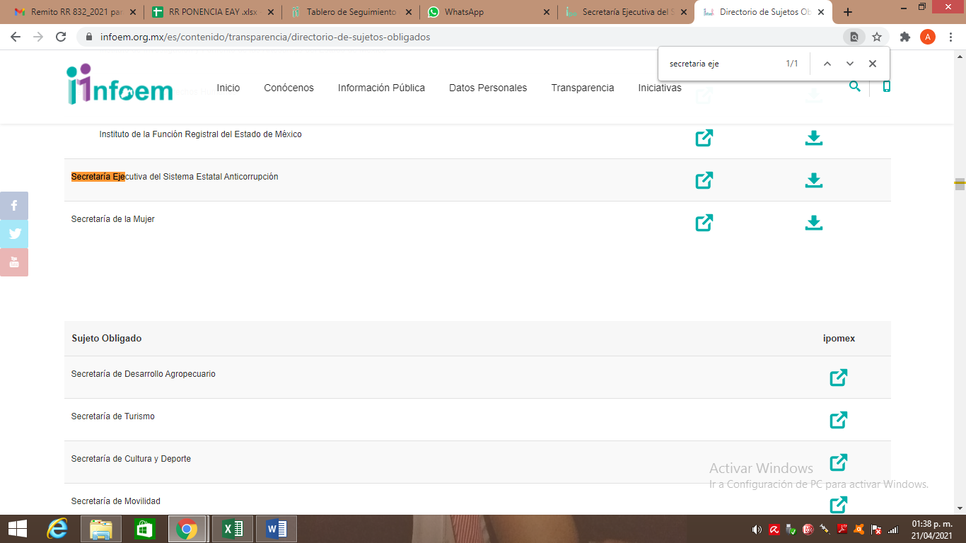

Atento a lo anterior, se califica de fundadas las razones o motivos de inconformidad expuestas por el hoy RECURRENTE; pues del estudio realizado se pudo advertir que EL SUJETO OBLIGADO efectivamente clasificó información con la que no cuenta; por lo que, resulta procedente de conformidad con el artículo 186 fracción III de la Ley de Transparencia y Acceso a la Información Pública del Estado de México y Municipios, REVOCAR la respuesta proporcionada por EL SUJETO OBLIGADO y se le ordena haga entrega del Acuerdo de Incompetencia que ha quedado precisado.
Así, con fundamento en lo prescrito en los artículos 5, párrafos trigésimo, trigésimo primero y trigésimo segundo, fracciones IV y V, de la Constitución Política del Estado Libre y Soberano de México, y los artículos 2, fracción II, 9, 29, 36, fracciones I y II, 176, 178, 179, 181, 185, fracción I, 186, 188 y 192, fracción III de la Ley de Transparencia y Acceso a la Información Pública del Estado de México y Municipios, este Pleno:
RESUELVE
PRIMERO. Resultan fundadas las razones o motivos de inconformidad planteadas por EL RECURRENTE en términos del Considerando QUINTO de esta Resolución.
SEGUNDO. Se REVOCA la respuesta del SUJETO OBLIGADO y se ordena atienda la solicitud de información que dio origen al recurso de revisión 00832/INFOEM/IP/RR/2021, en términos del Considerando QUINTO de la presente resolución y haga entrega al RECURRENTE, vía SAIMEX de lo siguiente:
“El Acuerdo que emita el Comité de Transparencia mediante el que confirme la declaratoria de incompetencia respecto de la información requerida a través de la solicitud de acceso a la información pública.”
TERCERO. Notifíquese al Titular de la Unidad de Transparencia del SUJETO OBLIGADO, para que conforme a los artículos 186 último párrafo y 189 párrafo segundo de la Ley de Transparencia y Acceso a la Información Pública del Estado de México y Municipios, dé cumplimiento a lo ordenado dentro del plazo de diez días hábiles, debiendo informar a este Instituto en un plazo de tres días hábiles siguientes sobre el cumplimiento dado a la presente resolución.
CUARTO. Con fundamento en el artículo 198 de la Ley de Transparencia y Acceso a la Información Pública del Estado de México y Municipios, se apercibe al SUJETO OBLIGADO que, en caso de negarse a cumplir la presente resolución o hacerlo de manera parcial se actuará de conformidad con lo previsto en los artículos 213, 214, 216 y 217 de dicha Ley.
QUINTO. Notifíquese al RECURRENTE la presente resolución.
SEXTO. Hágase del conocimiento al RECURRENTE que de conformidad con lo establecido en el artículo 196 de la Ley de Transparencia y Acceso a la Información Pública del Estado de México y Municipios, podrá impugnarla vía Juicio de Amparo en los términos de las leyes aplicables.
SÉPTIMO. De conformidad con el artículo 198 de la Ley de Transparencia y Acceso a la Información Pública del Estado de México y Municipios, de considerarlo procedente, el Sujeto Obligado de manera fundada y motivada, podrá solicitar una ampliación de plazo para el cumplimiento de la presente.
ASÍ LO RESUELVE, POR UNANIMIDAD DE VOTOS EL PLENO DEL INSTITUTO DE TRANSPARENCIA, ACCESO A LA INFORMACIÓN PÚBLICA Y PROTECCIÓN DE DATOS PERSONALES DEL ESTADO DE MÉXICO Y MUNICIPIOS, CONFORMADO POR LOS COMISIONADOS ZULEMA MARTÍNEZ SÁNCHEZ; EVA ABAID YAPUR; JOSÉ GUADALUPE LUNA HERNÁNDEZ; JAVIER MARTÍNEZ CRUZ Y LUIS GUSTAVO PARRA NORIEGA; EN LA DÉCIMA CUARTA SESIÓN ORDINARIA CELEBRADA EL DÍA VEINTIOCHO DE ABRIL DE DOS MIL VEINTIUNO, ANTE EL SECRETARIO TÉCNICO DEL PLENO, ALEXIS TAPIA RAMÍREZ.
YSM/AMV

